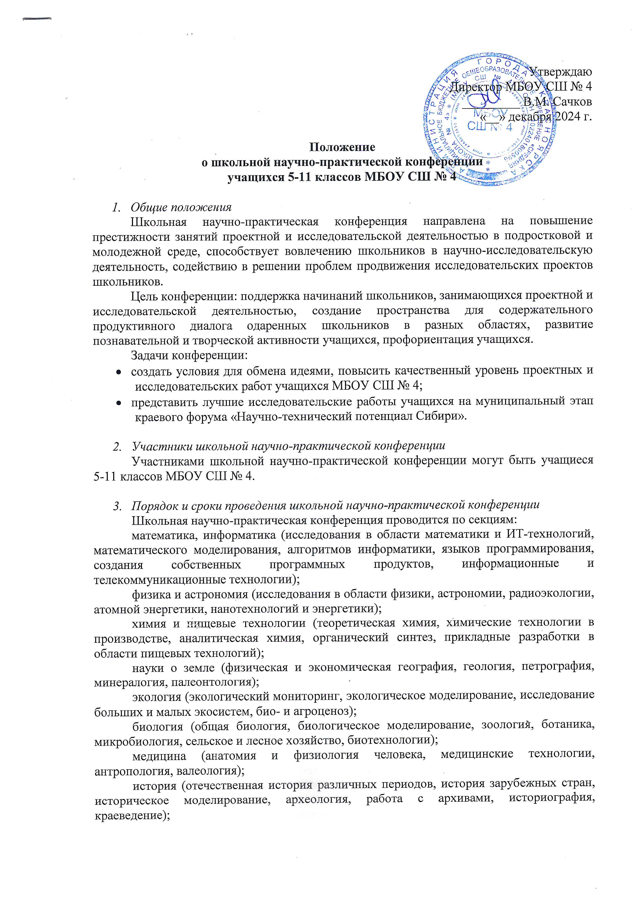
Утверждаю
Директор МБОУ СШ № 4
_________ В.М. Сачков
«__» декабря 2024 г.

Положение
о школьной научно-практической конференции
учащихся 5-11 классов МБОУ СШ № 4

- Общие положения
Школьная научно-практическая конференция направлена на повышение престижности занятий проектной и исследовательской деятельностью в подростковой и молодежной среде, способствует вовлечению школьников в научно-исследовательскую деятельность, содействию в решении проблем продвижения исследовательских проектов школьников.
Цель конференции: поддержка начинаний школьников, занимающихся проектной и исследовательской деятельностью, создание пространства для содержательного продуктивного диалога одаренных школьников в разных областях, развитие познавательной и творческой активности учащихся, профориентация учащихся.
Задачи конференции:
- создать условия для обмена идеями, повысить качественный уровень проектных и исследовательских работ учащихся МБОУ СШ № 4;
- представить лучшие исследовательские работы учащихся на муниципальный этап краевого форума «Научно-технический потенциал Сибири».

- Участники школьной научно-практической конференции
Участниками школьной научно-практической конференции могут быть учащиеся 5-11 классов МБОУ СШ № 4.

- Порядок и сроки проведения школьной научно-практической конференции
Школьная научно-практическая конференция проводится по секциям:
математика, информатика (исследования в области математики и ИТ-технологий, математического моделирования, алгоритмов информатики, языков программирования, создания собственных программных продуктов, информационные и телекоммуникационные технологии);
физика и астрономия (исследования в области физики, астрономии, радиоэкологии, атомной энергетики, нанотехнологий и энергетики);
химия и пищевые технологии (теоретическая химия, химические технологии в производстве, аналитическая химия, органический синтез, прикладные разработки в области пищевых технологий);
науки о земле (физическая и экономическая география, геология, петрография, минералогия, палеонтология);
экология (экологический мониторинг, экологическое моделирование, исследование больших и малых экосистем, био- и агроценоз);
биология (общая биология, биологическое моделирование, зоология, ботаника, микробиология, сельское и лесное хозяйство, биотехнологии);
медицина (анатомия и физиология человека, медицинские технологии, антропология, валеология);
история (отечественная история различных периодов, история зарубежных стран, историческое моделирование, археология, работа с архивами, историография, краеведение);
«зелёные технологии» (ландшафтный дизайн, эко-дизайн, экологические технологии и изобретения, ландшафтное проектирование и т.д.);
литература (отечественная и зарубежная литература);
лингвистика (исследования в области филологии, языковедения);
культурология (мировая художественная культура, различные отрасли искусствоведения, история культуры, современное искусство, этническая культура);
психология, педагогика (исследования в области психоанализа, социальной и возрастной психологии, педагогики);
экономика, социология (менеджмент управленческих систем и механизмов, экономического моделирования, социального моделирования и мониторинга, общественных инициатив, рекламы и связи с общественностью, социология).
Количество секций определяется организаторами в зависимости от числа работ, предоставленных на конференцию. В случае небольшого числа участников школьной НПК жюри оставляет за собой право не разводить участников по направлениям и подвести общие итоги среди всех участников.
Заявку на школьный этап НПК руководитель исследовательской работы подает заместителю директора Грачевой О. А.. до 5.02.2025 г.

Форма заявки на участие в школьной НПК:
№ № п/п | Секция | ФИО участника, класс | Название работы | ФИО  учителя

Дата проведения 9.02.2025 г., время будет сообщено дополнительно.

4. Требования к оформлению работ (соответствуют краевым)
Страница: формат A4;
Поля: верх – 2 см, низ – 2 см, слева – 3 см, справа – 1,5 см;
Шрифткегль 12, гарнитура Times New Roman;
Межстрочный интервал 1,5.
Количество страниц не более 14, включая титульный лист и приложения.
Формат файла с работой – pdf.
Размер файла не более 3 Мбайт.
Название файла соответствует фамилии (если авторов несколько – то первого из них по алфавиту. Например: Иванов.pdf, Салимов_Якушев.pdf).
Титульный лист (первая страница) содержит следующие атрибуты: название Форума и образовательного учреждения, в котором была выполнена работа, тема исследования, сведения об авторе (фамилия, имя, отчество, дата рождения, учебное заведение, класс, контакты: мобильный телефон, E-mail) и руководителях, в том числе о научном руководителе\консультанте (фамилия, имя, отчество, ученая степень, должность, место работы; контакты: мобильный телефон, E-mail). Научный руководитель\ консультант отличается от руководителя наличием научной степени. Личная подпись автора и руководителей на титульном листе обязательна. Образец титульного листа размещен на официальном сайте Дворца в разделе «Краевые мероприятия».
Список литературы содержит только те источники, на которые есть ссылки в тексте работы. При заимствовании материала для работы из различного рода печатных или интернет источников необходимо приводить ссылки на данные источники с внесением их в список использованной литературы.
Приложения должны быть пронумерованы в соответствии со ссылками в тексте работы.

- Состав жюри
Председатель жюри: директор МБОУ СШ № 4 В.М. Сачков.
Члены жюри: заместители директора Грачева О.А., Осина В.В., Баталова К.А., руководители школьных методических объединений Балакирева Е.В.., Зорина Н.Л., Ковальчук Т.А.., Семененко М.В., учителя высшей категории.

6. Подведение итогов, награждение
По итогам конференции учащиеся будут награждены грамотами. Лучшие работы будут рекомендованы к участию в муниципальном этапе краевого форума «Научно-технический потенциал Сибири».

МИНИСТЕРСТВО ОБРАЗОВАНИЯ КРАСНОЯРСКОГО КРАЯ
Название муниципального образования

КРАЕВОЙ МОЛОДЕЖНЫЙ ФОРУМ
«НАУЧНО-ТЕХНИЧЕСКИЙ ПОТЕНЦИАЛ СИБИРИ»

НОМИНАЦИЯ «НАУЧНЫЙ КОНВЕНТ»

Направление:

«Название работы»

Фамилия, имя, отчество участника
сокращенное название образовательного учреждения по уставу, класс
дата рождения участника
e-mail автора работы
контактный телефон автора работы
___________ /личная подпись/
Фамилия, имя, отчество руководителя,
место работы, должность
контактный телефон
e-mail
___________ /личная подпись/
Фамилия, имя, отчество научного руководителя (консультанта) – если есть
ученая степень, место работы
контактный телефон
e-mail
___________ /личная подпись/

С условиями Конкурса ознакомлен(-а) и согласен(-а). Организатор конкурса оставляет за собой право использовать конкурсные работы в некоммерческих целях, без денежного вознаграждения автора (авторского коллектива) при проведении просветительских кампаний, а также полное или частичное использование в методических, информационных, учебных и иных целях в соответствии с действующим законодательством РФ.

Населенный пункт, 2024

Рекомендуемый экспертный лист муниципального этапа
номинации «Научный конвент»

- Общая логика изложения, структура текста работы
- Аннотация (0-5 баллов)
- Общая структура работы (0-5 баллов)
- Логика изложения, согласованность структурных элементов работы (0-5 баллов)
- Основное содержание работы
- Постановка исследовательского вопроса, цели исследования (0-5 баллов)
- Материалы и методы исследования (0-5 баллов)
- Описание результатов (0-5 баллов)
- Оценка собственных достижений автора
- Использование современных научных данных, знаний вне школьной программы (0-5 баллов)
- Объективная новизна работы, знакомство с современным состоянием проблемы (0-5 баллов)
- Степень самостоятельности при выполнении работы, субъективная новизна (0-5 баллов)
- Качество представления исследования:
- Качество доклада и общая эрудиция, ответы на вопросы (0-5 баллов)
- Качество представления материалов исследования, наглядность (0-5 баллов)
- Качество оформления работы, грамотность и корректность текста (0-5 баллов)

- Неранжируемые параметры оценки
- Тип работы (исследовательская, проектно-исследовательская, другая )
- Отметка особого уровня ораторского мастерства докладчика при публичном выступлении (есть/нет)

Максимально возможная сумма баллов составляет 60.
Победители определяются по рейтингу в соответствующем направлении НПК в своей возрастной группе.
Оценка по неранжируемым параметрам не влияет на итоговый рейтинг.

